Exercício 3 –

O Laboratório A enviou uma mensagem para o Laboratório B pelo switch.

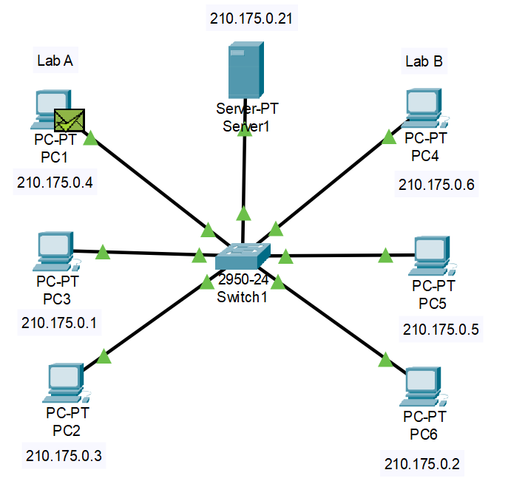

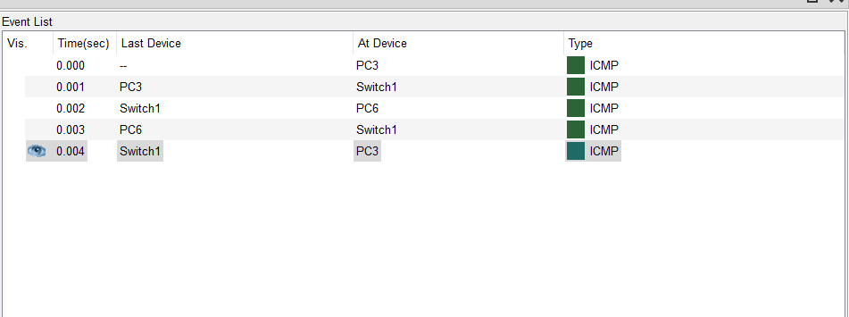

O DNS serve para dar nome a um site para que posso ser acessado, pelo endereço, já o DHCP é usado para fornecer o endereço de IP automático de forma rápida, e o HTTP é utilizado para ter o acesso do site para que seja possível entrar.

